我院乒协代表队在2019年南沙区直机关“公仆杯”乒乓球赛中获团体第六名、个人第三名佳绩
2019年6月18-20日晚，由南沙区区直机关工委主办的2019年南沙区直机关“公仆杯”乒乓球比赛在南沙体育馆举行，本次比赛共设团体赛、男子单打、女子单打项目。全区共12支代表队参加比赛。我院工会乒协派出4人组队参加了团体赛和男子单打项目。经过紧张激烈的小组赛和淘汰赛，我院乒协代表队用精湛的球技和顽强拼搏的体育精神，最终取得团体赛第六名。曹松伟同志斩获男子单打第三名。
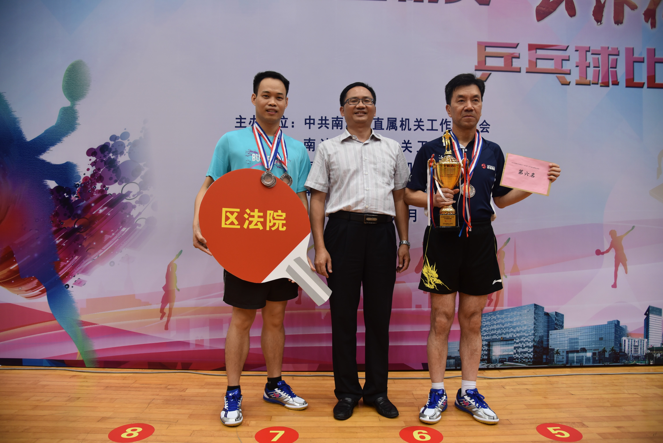

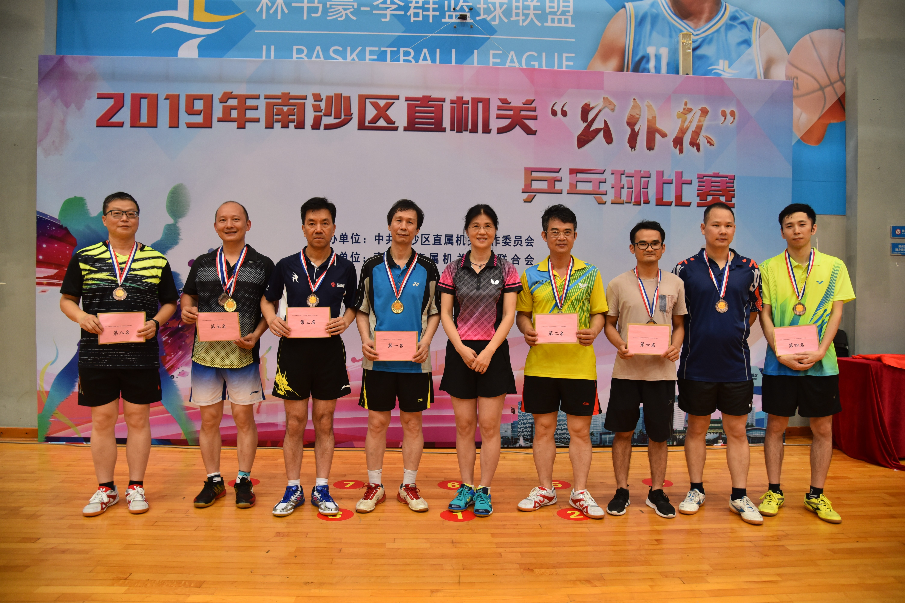 院乒协在繁重的工作之余坚持劳逸结合，积极组织参与区内比赛，既锻炼了身体，又舒缓了工作压力。此次兵乓球比赛充分展现了我院干警健康向上、努力拼搏的精神风貌。
（供稿：南法兵协 郑明，编辑：汪瑜）

